Мероприятия,
посвященные Дню солидарности в борьбе с терроризмом, организованные
в библиотеках МКУК «Вятскополянская районная централизованная библиотечная система»
3 сентября в российском календаре обозначен как День солидарности в борьбе с терроризмом. День солидарности в борьбе с терроризмом символизирует единение государства и общества в борьбе с таким страшным явлением, как терроризм. Библиотека, как социальный институт, должна осуществлять информационное противодействие терроризму, формировать гражданскую позицию российского общества по отношению к этому всемирному злу и вносить свой вклад в профилактику терроризма. В библиотеках МКУК «Вятскополянская районная централизованная библиотечная система» состоялись 25 различных мероприятий, на которых присутствовало 447 человек, оформлены выставки, стенды, подготовлены буклеты по профилактике терроризма.
- Вятскополянская районная библиотека
  - Оформлен информационный стенд «Россия против терроризма».
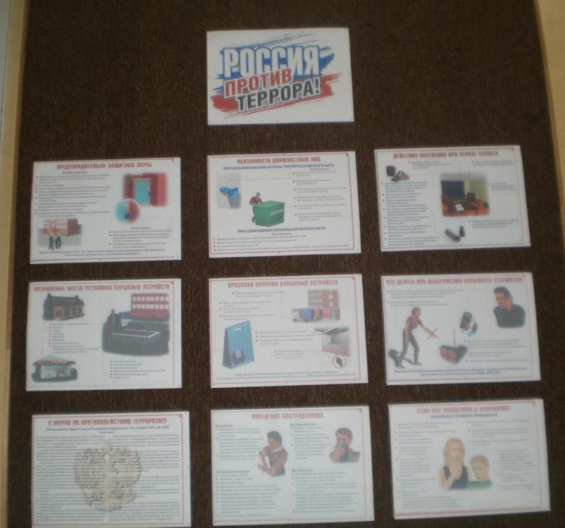
  - Оформлена выставка – предупреждение «Когда не один противостоишь злу».
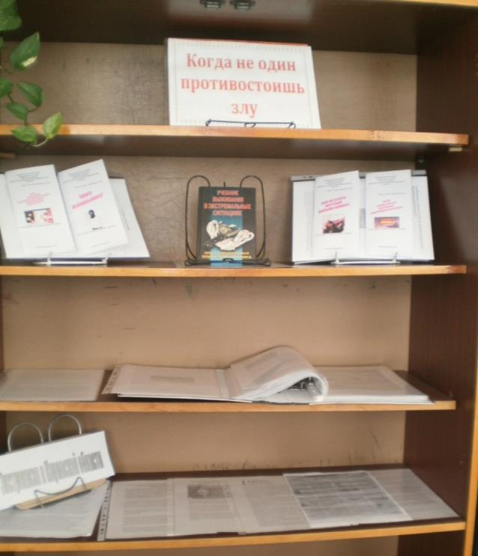
  - Проведена беседа «Осторожно – терроризм» (д. Нижняя Тойма, присутствовало 7 человек.).
  - Подготовлена издательская продукция:
- Памятка гражданам о действиях при установлении уровней террористической опасности: буклет / Сост. О.Ю. Емельяненко. – Вятские Поляны: МКУК «Вятскополянская РЦБС», 2015. – 1 л. – Серия «Скажи терроризму нет!»
- Памятка о порядке действий при обнаружении подозрительного предмета, который может оказаться взрывным устройством: буклет / Сост. О.Ю. Емельяненко. – Вятские Поляны: МКУК «Вятскополянская РЦБС», 2015. – 1 л. - Серия «Скажи терроризму нет!» Подготовлено с помощью Интернет - ресурсов
- Терроризм. Как распознать опасность?: буклет / Сост. О.Ю. Емельяненко. – Вятские Поляны: МКУК «Вятскополянская РЦБС», 2015. – 1 л. - Серия «Скажи терроризму нет!» Подготовлено с помощью Интернет - ресурсов
- Как не стать жертвой взрыва бомбы: буклет / Сост. О.Ю. Емельяненко. – Вятские Поляны: МКУК «Вятскополянская РЦБС», 2015. – 1 л. - Серия «Скажи терроризму нет!» Подготовлено с помощью Интернет – ресурсов
- Сосновская Городская библиотека - филиал № 1
  - Проведен Урок Мира: день информации «Обвиняется терроризм» с оформлением книжной выставки «Мир без терроризма». Присутствовало 17 человек - студенты Судостроительного техникума.
  - Книжная выставка «Мир без терроризма».
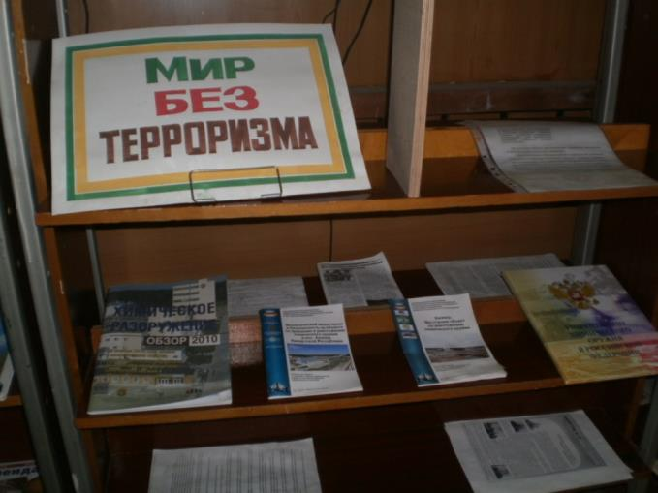
- Сосновская городская библиотека филиал №2
  - 3.09 состоялся Час вопросов и ответов «Терроризм – угроза 21 века», на котором присутствовало 9 чел.
- Сосновская детская библиотека филиал
  - Прошёл познавательный час – размышление «Пусть будет мирным небо над Землёй, путь вечно детство звонкое смеётся» с детьми подготовительной группы детского сада «Улыбка». Присутствовало 19 человек.
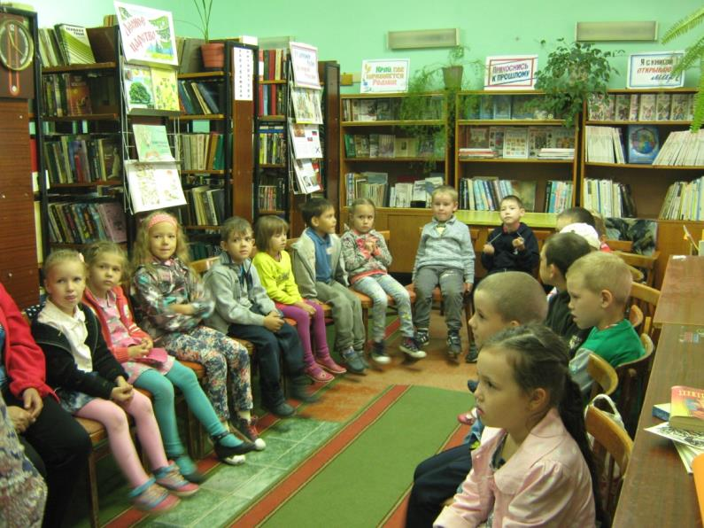
В жизни каждого человека случается немало радостных событий, но бывают такие минуты, когда нам необходима чья-то помощь и защита. Библиотекари Шубина Г.А. и Маловичко Г.В. рассказали детям о том, как нужно вести себя в трудной жизненной ситуации, к кому обратится за помощью, какие предметы взять с собой в набор первой необходимости. Познакомили детей, как следует себя вести при эвакуации из детской библиотеки, с правилами общения с незнакомыми людьми. С игровыми элементами отыскивали бомбу в библиотеке,

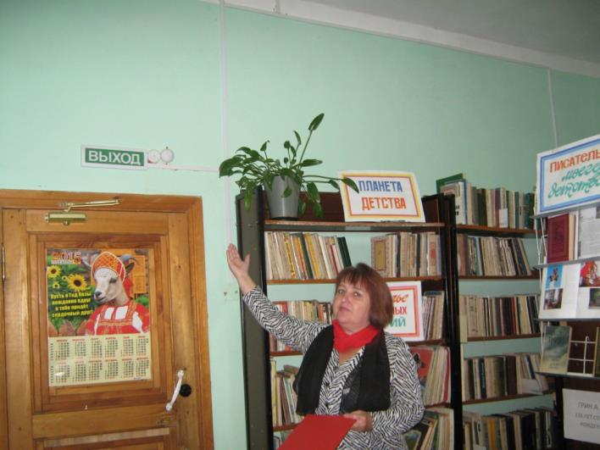

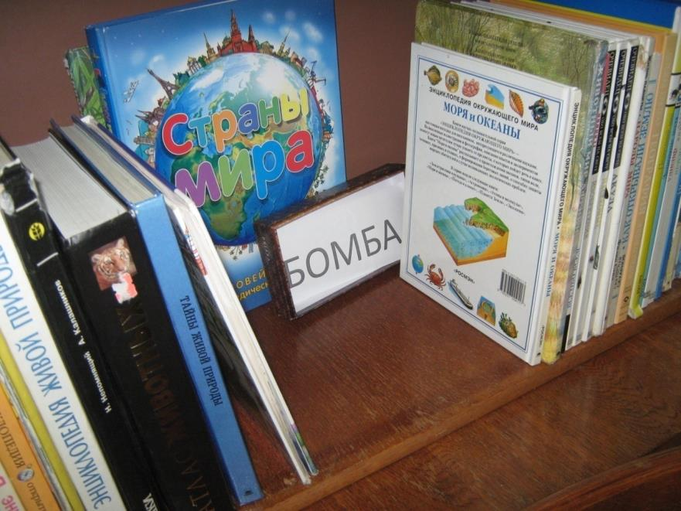
Ребята выполняли приказания террориста, искали подозрительные предметы в библиотеке. Собрали с детьми набор первой детской необходимости. На мероприятии маленькие сосновчане узнали, что такое терроризм и в игровой форме закрепили полученные знания.

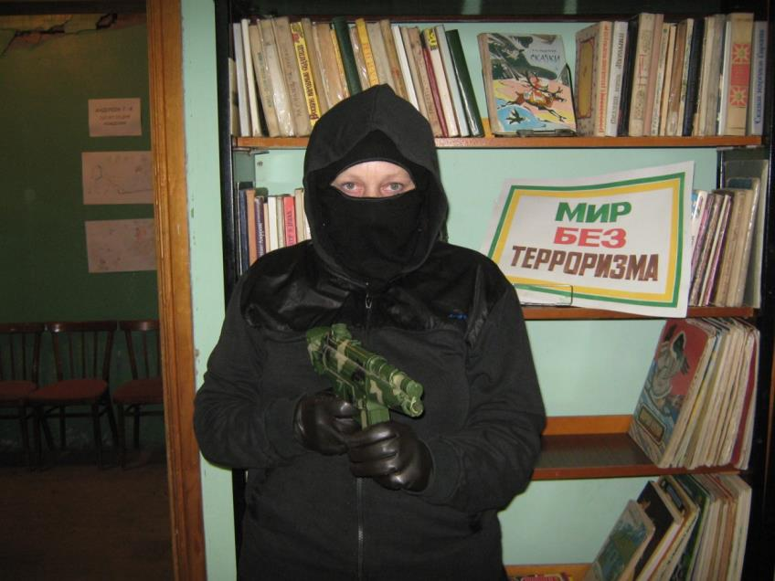
- Краснополянская Городская библиотека филиал
  - Совместно с работниками ДК «Домостроитель» ко Дню солидарности в борьбе с терроризмом было проведено мероприятие «Всем миром против терроризма».
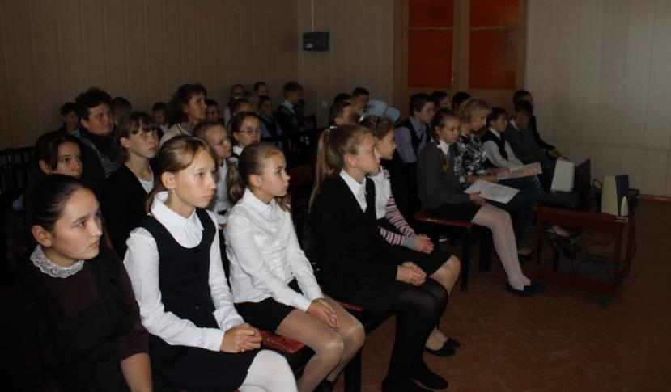
С учащимися 6 классов Краснополянского лицея (классные руководители Гайфутдинова Л.З. и Самигуллина Л.Г.) проведена беседа - предупреждение «Терроризм. Основные меры предосторожности», с показом видеоролика М.Михайлова «Эхо Беслана». Началось мероприятие с минуты молчания в память о жертвах Бесланской трагедии и памяти тех, кто стоял на защите. В ходе мероприятия ребятам рассказали о том, что терроризм и экстремизм сегодня стали серьёзнейшей проблемой, с которой человечество вошло в XXI столетие.
Учащиеся узнали, что именно молодые люди чаще всего становятся проводниками чуждой и чрезвычайно опасной для настоящего общества идеологии. Главная мысль, которую хотели донести работники библиотеки И.Г. Миннемуллина и Е.В. Клюкина - это необходимость каждому начать с самого себя, любить и уважать друг друга; раскрыть понятия слов «терроризм», «теракт» и причины, порождающие желание совершать террористические акты; а также, как вести себя в случае возникновения угрозы теракта и в случае захвата в заложники.
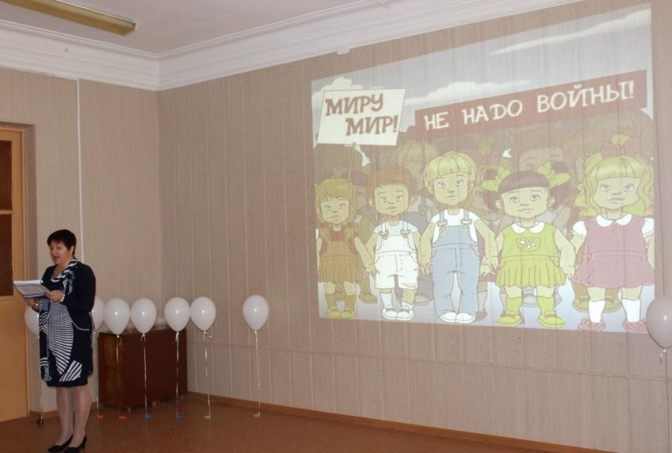
Библиотекари также уделили внимание трагическим событиям, произошедшим в 2004 году в городе Беслан, когда в результате беспрецедентного по своей жестокости террористического акта в школе погибли более трехсот человек, в основном женщины и дети. Сегодня, спустя 11 лет, сердце отказывается воспринимать чудовищную реальность тех прошедших лет, неслыханную жестокость по отношению к беззащитным детям, чьи имена навсегда останутся в памяти человечества, их учителям, наставникам и всем тем, кто до последней минуты сердцем прикрывал и разделял тяжесть выпавших на их долю испытаний. Участниками и жертвами террористических актов становятся не только мирные жители, но и воины-спецназовцы, которые защищают мирное население от террористов, зачастую ценой своей жизни. И все мы отдаем дань уважения и почтения их мужеству и самопожертвованию. В ходе мероприятия дети читали стихи, посвященные жертвам терактов.
Мероприятие продолжилось на площади у Дома культуры «Домостроитель». Работники культуры (директор ЦКД Камышанова В.Г., худ. руководитель Зверева Т.А., оформитель Галеева И.А.) очень тщательно подготовились к проведению данного мероприятия. Ребятам было предложено выразить свои чувства в рисунках на асфальте - «Я хочу жить в мире».
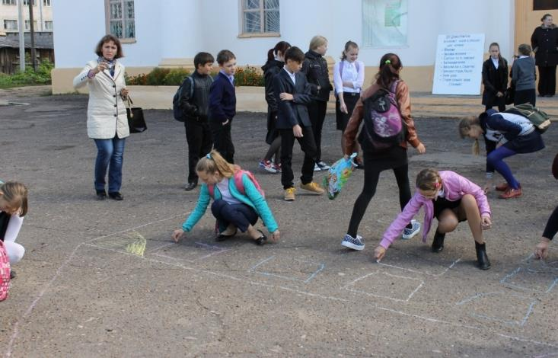
В завершении мероприятия были зажжены свечи памяти о жертвах теракта, и выпущены в небо белые шары - в память оборванной жизни детей Беслана.
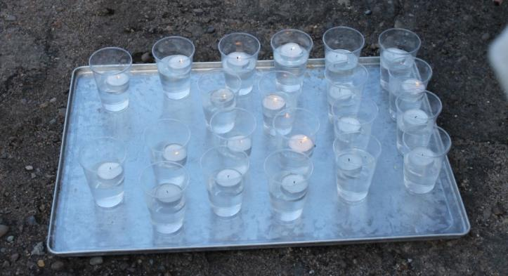
Зажжённые плавающие свечи в воде, - той воде, которой так недоставало детям Беслана.

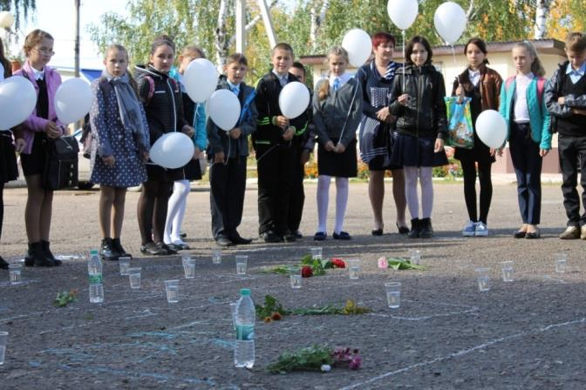
Была объявлена Минута молчания.
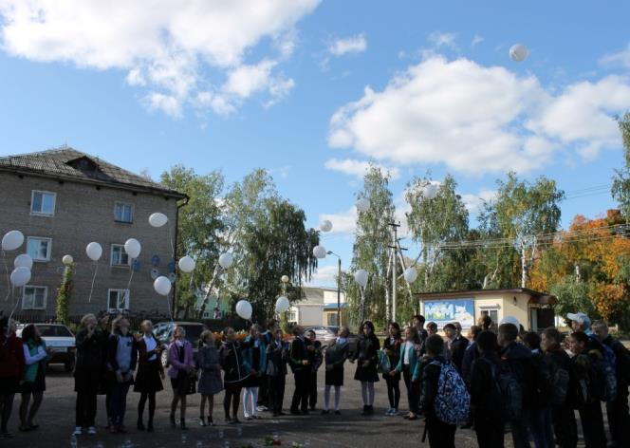
На мероприятии присутствовало 77 человек.
- Краснополянская детская библиотека филиал
  - Подготовлена выставка - предостережение «Зловещая тень над миром».
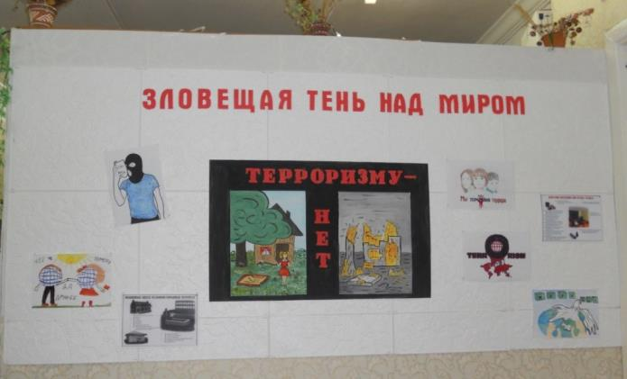
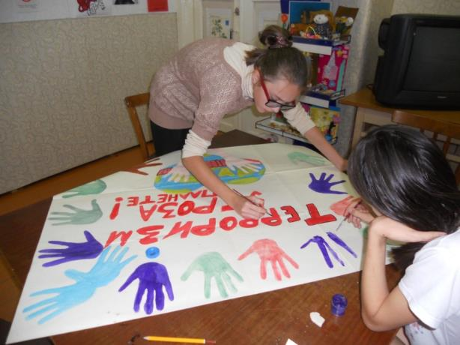
  - В августе состоялся конкурс рисунков «Мы против терроризма».
  - Была подготовлена презентация «Терроризм и его жертвы».
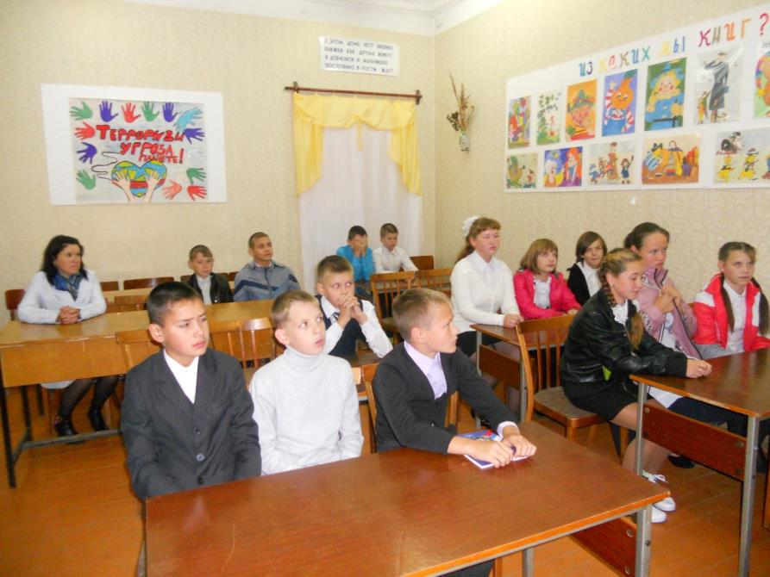
  - Дважды состоялся Час мужества «Теракт в Беслане», где был показан клип «Памяти Беслана», На мероприятиях присутствовал 41 человек.
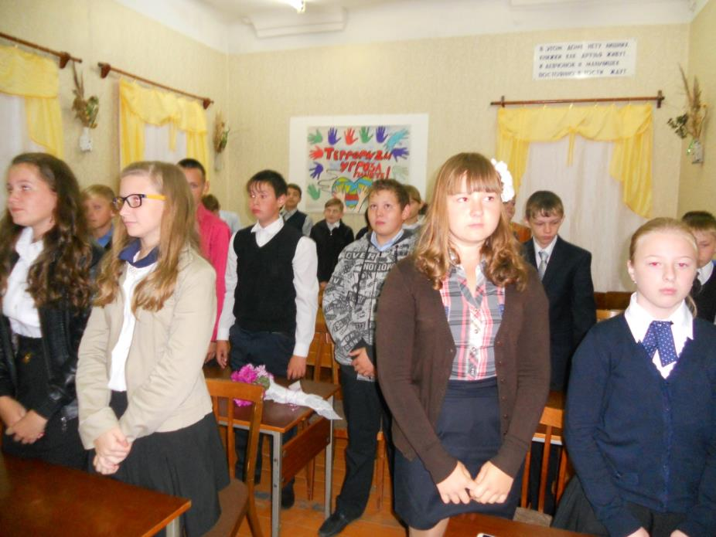
  - Состоялся Час памяти «Мы обязаны знать и помнить», на котором присутствовало 27 человек.
  - Прошел урок предупреждение «Терроризм сегодня», на котором присутствовало 23 человека.
  - Во флеш-мобе «Объединимся вместе против террора» участвовало 7 человек.
- Гремячевская сельская библиотека филиал
  - Прошел информационный час «Этого не должно случиться», на котором присутствовало 11 человек. Было показано видео про Беслан, объявлена Минута молчания. В заключение мероприятия прошёл Мастер класс по изготовлению тюльпанов.
- Ершовская сельская библиотека филиал
  - Состоялся Час памяти «Боль Беслана», на котором присутствовало 6 человек.
- Кулыжская сельская библиотека филиал
  - Презентация «Мир без террора» была проведена для учащихся 2-7 классов.
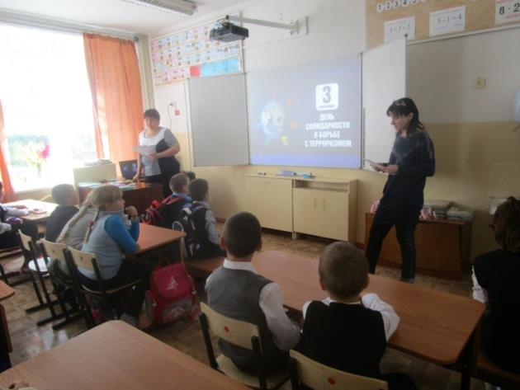
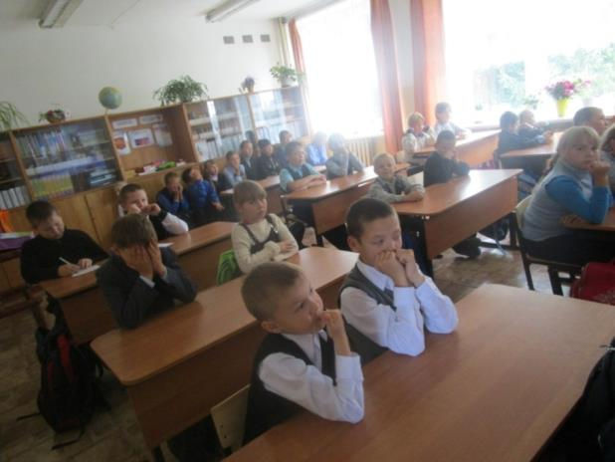
Дети с большим внимание слушали и смотрели и активно отвечали на вопросы, заданные ведущими мероприятия. Звучали стихи, которые затронули душу каждого ребенка. Присутствовало 46 человек.
- Куршинская сельская библиотека филиал
  - Состоялся День памяти. Была подготовлена выставка – обзор «Терроризм – это ненависть». Присутствовало 10 человек. (5 человек не захотели фотографироваться). Был просмотрен фильм " Беслан. Третья пятница". Почитали и разобрали памятки "Если вас захватили в заложники" и "Поведение пострадавших", в заключении провели акцию "Зажгите свечи" и запускали в небо памятные шары.
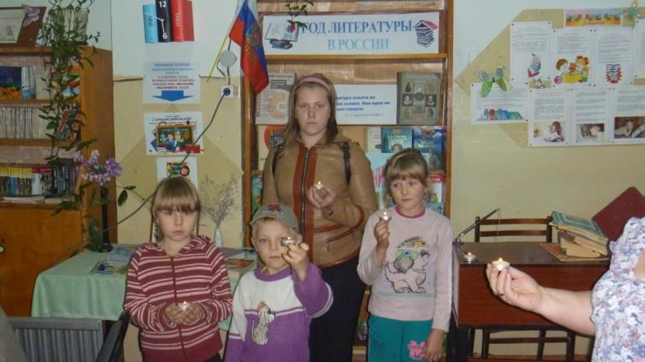
- Нижнешунская сельская библиотека филиал
  - Была проведена беседа «Мы за мир», присутствовало 15 человек.
- Новобурецкая сельская библиотека филиал
  - Был подготовлен стенд «Терроризм – угроза обществу»
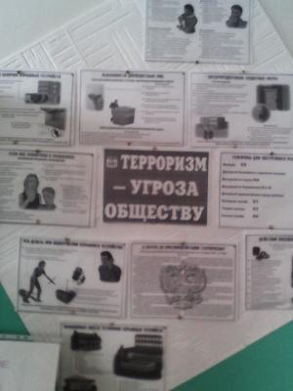
  - Выставка и беседа на тему «Терроризм - угроза обществу» была проведена в школе. Приняли участие 4 ученика 8-9 классов. Провели мероприятие библиотекарь Аликина Т.Е, культорганизатор ДК Илибаев А.В.
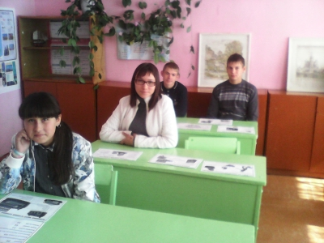
- Омгинская сельская библиотека филиал
  - Оформлена выставка - диалог «Религия – путь к миру»
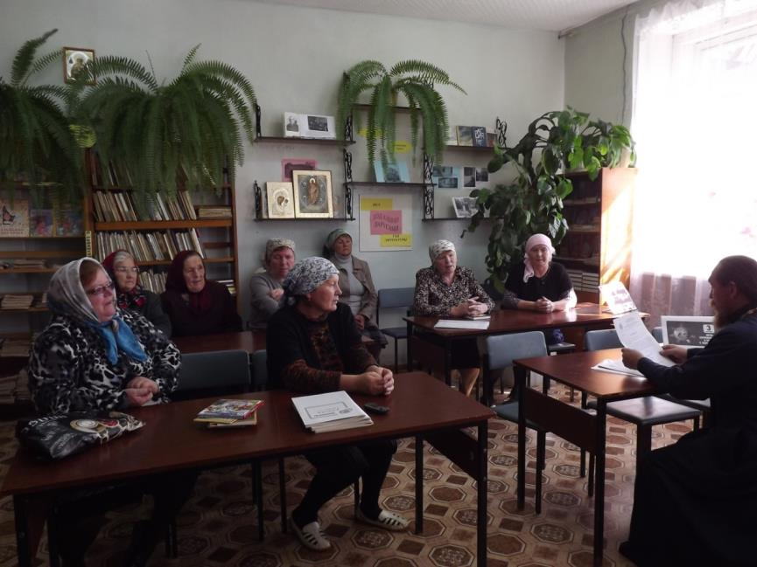
  - Была проведена презентация «Терроризм и его жертвы», на презентации присутствовало 12 человек, был приглашен на мероприятие священник Андрей Бурдин.
- Сосмакская сельская библиотека - филиал
  - Была проведена беседа «Мы за мир», присутствовало 15 человек.
- Слудская сельская библиотека филиал
  - Состоялась беседа «Терроризм – угроза миру». Дети после беседы рисовали. Помянули жертв терроризма минутой молчания. Присутствовало 18 человек (дети и взрослые).
- Среднешунская сельская библиотека филиал
  - Прошёл Час информации «Как не стать жертвой теракта», присутствовало 15 человек.
- Среднетойменская сельская библиотека филиал
  - Состоялся Час памяти «Трагедия Беслана», была показана презентация. Затем дети писали записки, продолжая текст «Терроризм – это…». Эти записки были положены в воздушные шары, которые потом запустили в небо. Присутствовало 23 человека (дети 5 – 7 классов).
- Усть – Люгинская сельская библиотека филиал
  - Был оформлен стенд «Терроризм – угроза обществу»
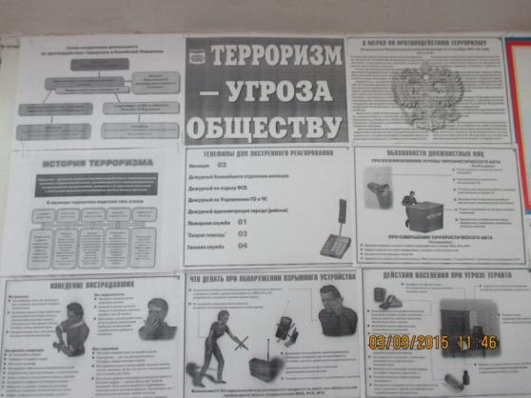
  - Проведена беседа с презентацией «У нас единая планета и терроризм не нужен нам», присутствовало 8 человек.
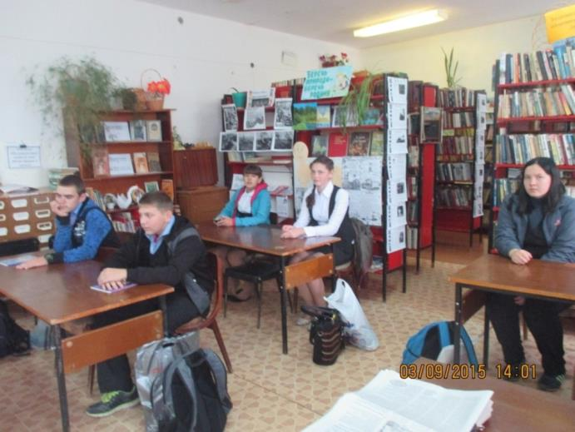
- Чекашевская сельская библиотека филиал
  - Библиотекарем Зверевой Н.Н. была проведена мультимедийная презентация «Мир без террора» в школе. Была объявлена Минута молчания. Присутствовало - 37 человек.
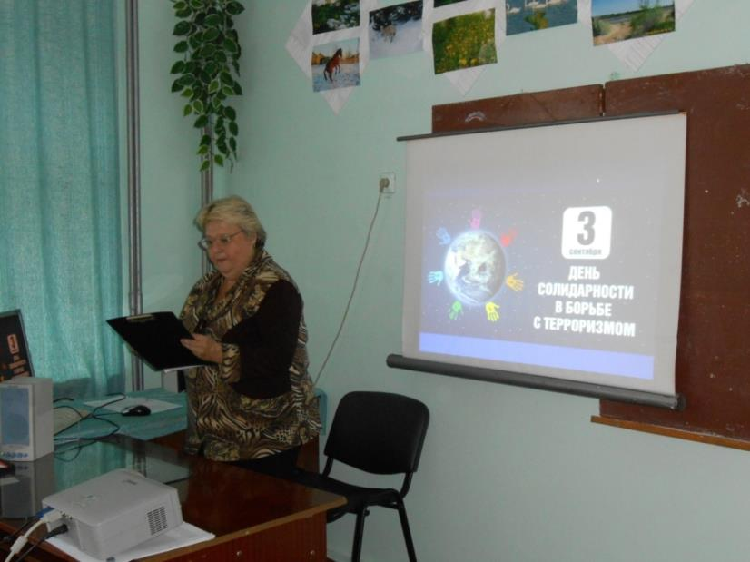
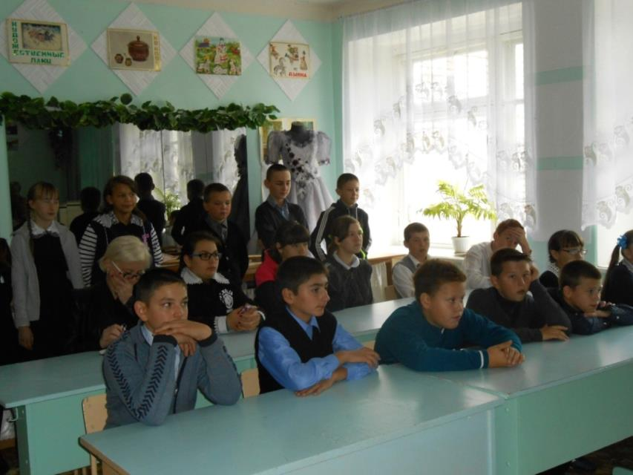

Заведующая методико – информационным сектором
Емельяненко О.Ю.

